- الاســــــم : عدي يوسف طه  - اللقــــــب العلمي : مدرس  - البـــــريد الالكتروني : auday.y.taha@almamonuc.edu.iq  - مكـان العمل : كلية المأمون الجامعة  - القسم : علوم تطبيقات الاشعة والسونار |  | 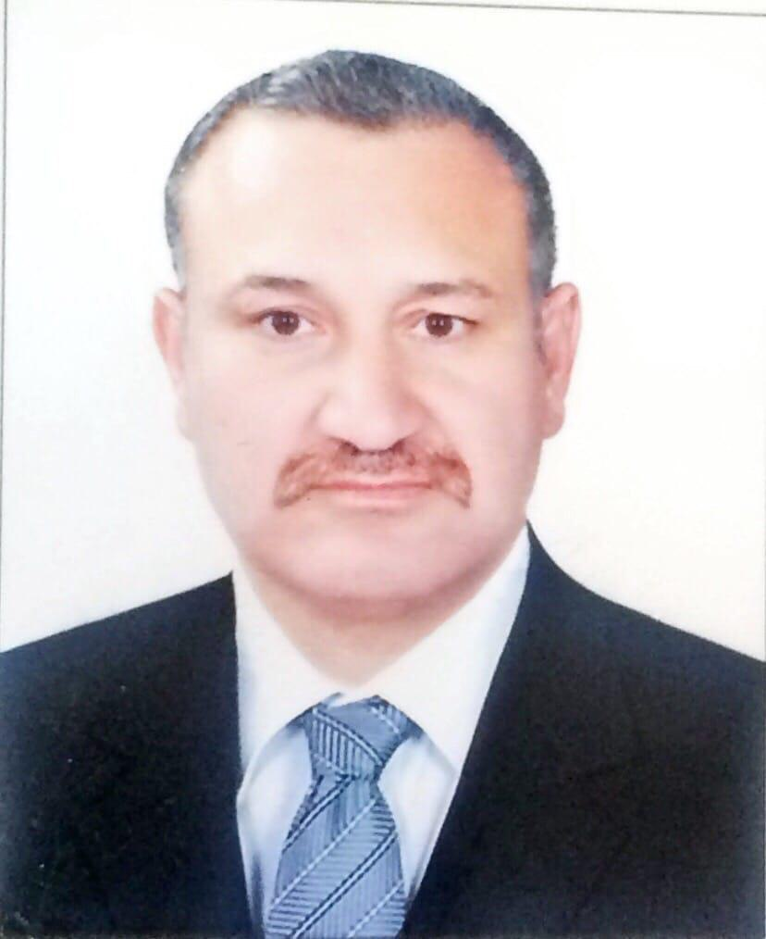
التعليـــــــــــــم /المؤهـــــــلات الدراسية | بكلوريوس طب وجراجة عامة  دكتوراه(بورد) جراحة العظام والكسور والمفاصل
الخبـــــــــــرة المهنيـــــــة | تدريس مادة الجراحة والتشريح
البحـــــــــــوث/الكتــــــــــب | دراسة مقارنة بين كسور الكاحل نوع B من ناحية العلاج التحفظي والجراحي.  دراسة مقارنة بين العلاج الجراحي والزرق الموضعي في علاج انضغاط العصب الوسطي.
روابط الـــــــــمواقع البحثية العالمية
اللــــــــــــــــــــــــــــــــغات | العربية والانكيليزية
المهــــــــــــــــــــــــــارات | جراح اخصائي .  جراحة العظام والكسور والمفاصل.  مشاركة في الندوات البحثية والعلمية في مجال عملي .  تدريب الكادر الوسطي وطلاب كليات التمريض لتطوير مهاراتهم في التعامل مع حالات الإصابات .  تدريس مادة الجراحة والتشريح.

- Name: Auday Yousif Taha
- Academic Title: Teacher
- Email:auday.y.taha@almamonuc.edu.iq
- Nationality: Iraqi
- Work location: Department of Radiology
M.B.Ch.B in gereral medicine and surgery  Board in orthopeadic/FIBMS |  | Educational Qualifications
Teaching Surgery and Anatomy. |  | Experiences
Comparetive study between conservative and surgical treatment of type B ankle fracture .  Comparetive study between conservative and surgical treatment of carpal tunnel release. |  | Research/Books
 |  | International Research Websites
Arabic and English |  | Languages
Specialist Surgeon.  Orthopedic, Fracture and Joint Surgery.  Participation in research and scientific seminars in my field of work.  Training intermediate staff and nursing college students to develop their skills in dealing with injury cases.  Teaching surgery and anatomy |  | Personal Skills

